数据部分
方法涉及到以下数据
1 EPS（每股盈利）和PE（投资者预期）
具体的：
- PE使用了PE_ttm；
- EPS使用了每股净利润数据。
2 行业分类数据
- 此外涉及到了行业分类、对应行业指数数据。文中使用的是中信一级行业分类方法，但是该数据比较难以获取，我后续可能使用申万或其它行业分类数据代替。
3 回测涉及数据：
- 股票更名数据（筛选数据时需要剔除ST股）
- 股票上市、退市数据库（筛选股票时需要剔除上市不满一年的股票）
- 股票后复权数据

我们现在有国泰安的数据截至日期为2017年6月，为了便于后续扩展，我们使用平台数据。
- 掘金的后复权数据（掘金数据获取较为方便，数据可以扩展到当前时间）
- PEttm数据使用优矿的数据；
- 净利润使用优矿数据；
- 股票更名数据库使用优矿数据；
- 股票上市退市数据使用优矿数据；
- 行业分类数据应该也会从优矿上获取。

下载数据并写入数据库
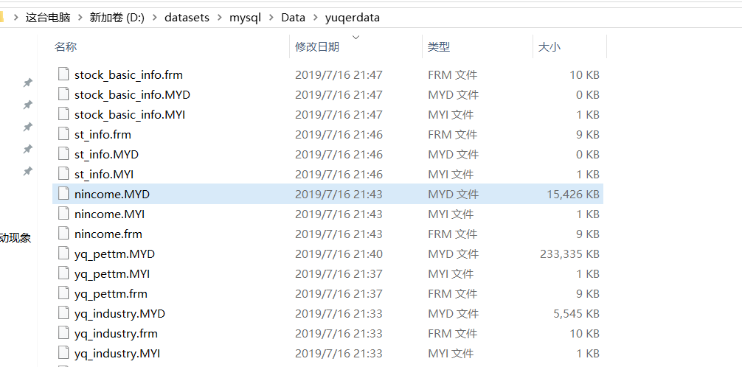
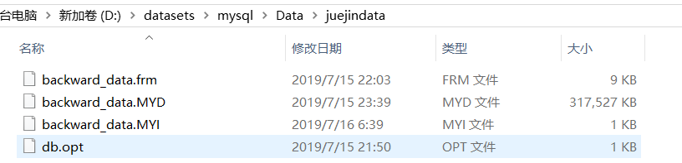

下一步计划：
将净利润的数据转换为单季度的，然后计算同比、环比值，按照文献说明构建回测

